세계관 강화 작업 | 지구인 거주지

1. History

|  |  |  |  |  |
| --- | --- | --- | --- | --- |
| 버전 | **수정일** | **작업자** | **수정 내용** | **수정 위치** |
| 0.01 | 20.11.19. 23:00 | 조승희 | 지구인 거주지 설정강화 문서 양식화하여 공식 업로드 |  |
| 0.02 | 20.11.20. 22:30 | 조승희 | ’캠프는 어떻게 마석으로 은닉할 수 있는가’ 항목 보완  ‘건도 캠프는 어떤 캠프인가’ 항목 보완  텍스트 정리 내용 추가 | P2  P3  P3 |

1. 기획 전

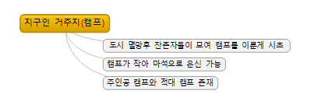

**다음 부분에 대한 보충이 필요**

***캠프는 어떻게 마석으로 은닉할 수 있는가?***

- 이 부분을 명확하게 연결하여야 캠프가 안전한 이유를 설명할 수 있다.

**다음 부분에 대한 추가가 필요**

***성심 캠프는 어떤 캠프인가?***

***건도 캠프는 어떤 캠프인가?***

***감자 캠프는 어떤 캠프인가?***

- 이 부분을 명확하게 제시하여야 각 캠프의 특성을 정의할 수 있다.

**다음 부분에 대한 활용이 필요**

***캠프의 설정은 게임에서 어떻게 반영되는가?***

- 이 부분이 명확히 제시되어야 게임 내의 여러 캠프들에 대한 설정을 확립하여 짜임새 있는 스토리와 컨텐츠를 형성할 수 있다.

1. 기획 후

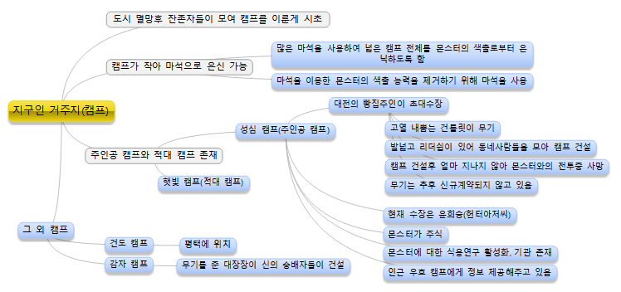

(보충)캠프는 어떻게 마석으로 은닉할 수 있는가?

* 마석은 원하는 것으로 변형되거나 이루어주는 성질이 있으므로 적 색출 또한 마석에 의존함
* 마석에 의존하는 적 색출로부터 마석을 이용해 위치가 발각되지 않도록 조치 가능
* 캠프는 개개인 단위가 아닌 넓은 공간으로 많은 마석이 필요
* 캠프 중앙에 많은 마석들을 장치에 배치하여 캠프를 덮는 은폐막을 생성 가능
* 몬스터의 색출 능력으로부터 보호받을 수 있음

(추가)성심 캠프는 어떤 캠프인가?

* 주인공의 거점
* 대전의 빵집주인이 초대 수장
* 고열 내뿜는 건틀릿이 무기
* 발 넓고 리더쉽이 있어 동네 사람들을 모아 캠프 건설
* 캠프 건설 후 얼마 지나지 않아 몬스터와의 전투중 초대수장 사망
* 초대수장의 무기는 이후 신규계약되지 않고 있음
* 현재 수장은 윤희승(헌터아저씨)
* 몬스터가 주식
* 몬스터에 대한 식용연구 활성화되어 있음. 전문 기관 존재
* 인근 우호 캠프에게 정보를 제공해줌

(추가)건도 캠프는 어떤 캠프인가?

* 평택의 해군기지 지하벙커에 위치
* 경계심이 높아 헌터를 쉽게 다른 사람들을 위한 일에 투입하지 않음
* 골렘의 위협을 인지하고 있는 캠프

(추가)감자 캠프는 어떤 캠프인가?

* 인류에게 무기를 내려준 대장장이 신을 숭배하는 자들이 모여 건설한 캠프
* 대장장이 신이 거대한 햄스터와 같은 모습이기 때문에 햄스터 숭배
* 햄스터와 비슷하게 생긴 몬스터가 있어 같이 살아감. 이름은 감자. 캠프 이름도 이에서 유래

1. 텍스트 정리

지구인이 마신의 군단으로부터 침공받으며 멸종을 피할 수 있던 데에는 에고 무기의 역할도 컸으나, 인류가 빠르게 마석을 이용할 수 있게 된 영향 역시 컸다. 처음에는 마신의 군단의 추적으로부터 벗어날 길이 없었으나 마석을 이용하게 되면서 그 성질을 이용하여 마신의 군단이 가진 추적능력을 피할 수 있다는 것을 알게 되었다. 인류는 곧 집결하여 형성한 캠프 역시 많은 마석을 통해 은폐할 수 있다는 사실을 알게 되었고, 이를 이용함에 따라 많은 캠프가 안전을 확보하게 되었다. 많은 마석을 캠프 중앙의 장치에 배치하여 활성화한 은폐막은 캠프가 보호받는 범위를 명확히 알 수 있도록 해주었다. 그 중 주목할만한 캠프는 성심 캠프였는데, 대전에 위치한 이 곳은 한 제빵사가 사람들을 규합하여 건설한 캠프였다. 그는 발이 넓고 리더쉽이 있어 빠르게 캠프의 수장이 되었고 고열을 내뿜는 건틀릿을 에고 무기로 갖고 있었다. 그러나 초대 수장은 불행히도 캠프를 건립한 지 얼마 지나지 않아 마신의 군단에 맞서 싸우다 목숨을 잃었으며 그의 뒤를 주인공과 가까운 사이인 윤희승이 뒤를 잇게 되었다. 그의 지도 하에 캠프는 다시금 안정화되었으나 초대 수장의 무기는 그 이후로도 계속 신규 주인을 찾을 수 없었다. 성심 캠프는 마신의 군단 등 마계와 이세계의 동식물을 가공하여 주식으로 삼았으며 이에 대한 식용연구 기관도 설치할 정도로 식량 확보에 박차를 가하였다. 또한 인근 캠프들에도 정보를 제공하는 등 우호적인 교류를 다졌다. 반면 평택의 해군기지 지하에 위치한 건도 캠프의 경우 경계심이 강하였다. 또한 대장장이 신을 숭배하는 사람들이 모여 만든 감자 캠프의 경우 대장장이 신을 연상시키는 햄스터를 숭배하거나, 유사한 몬스터들을 데리고 사는 등 다양한 문화를 형성하였다.